Муниципальное бюджетное дошкольное образовательное учреждение детский сад « Золотинка»
Россия, 671050, Республика Бурятия, Иволгинский район, с. Иволгинск, ул. Ленина, д.42А
Тел.: 8(30140)41-0-47
Е-mail: zolotinkads@mail.ru

ОТЧЕТ
о проведении месячника безопасности
Безопасность детей и взрослых является одной из основных задач нашего общества, а детский сад – это целостный организм, где все, начиная от руководителя и заканчивая техническими работниками, должны осознавать и нести полную ответственность за сохранения жизни и здоровья, за безопасность доверенных нам детей.
Работа по безопасности занимает особое место в воспитательно-образовательном процессе нашего МБДОУ д/с «Золотинка». С 16.09.2019г. по 16.10. 2019 года был объявлен месячник безопасности, с целью повышения безопасности детей, совершенствования навыков безопасного поведения на дорогах, в транспорте и в быту, а также адекватных действий при угрозе и возникновению пожаров.
Мероприятия строились по нескольким направлениям, а именно:
- дорожная безопасность детей, их родителей, а также работников детского сада;
- пожарная безопасность детей, их родителей, а также работников детского сада;
- антитеррористическая безопасность, безопасность психического и физического здоровья детей, их благополучия в детском саду и за его пределами.
Во время месячника в были оформлены уголки для организации работы с детьми по изучению правил дорожного движения, пожарной и личной безопасности.
Работа по безопасности была выстроена таким образом, чтобы ребятам было не только интересно, а самое главное, чтобы они запомнили правила пожарной безопасности.
Работа с детьми подготовительной группы « Полянка» по изучению правил дорожного движения согласно программе " Основы безопасности детей дошкольного возраста".

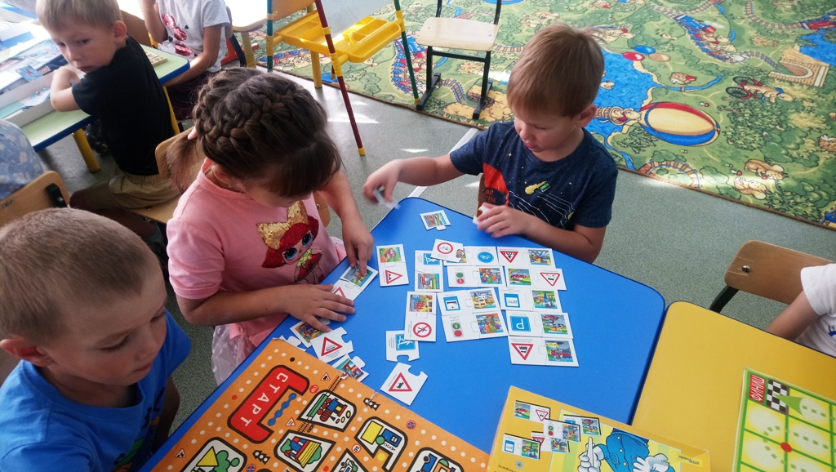

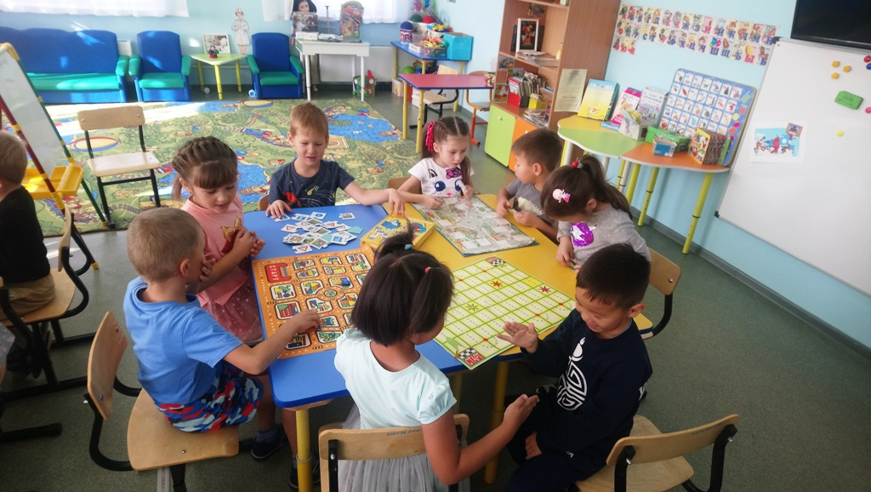

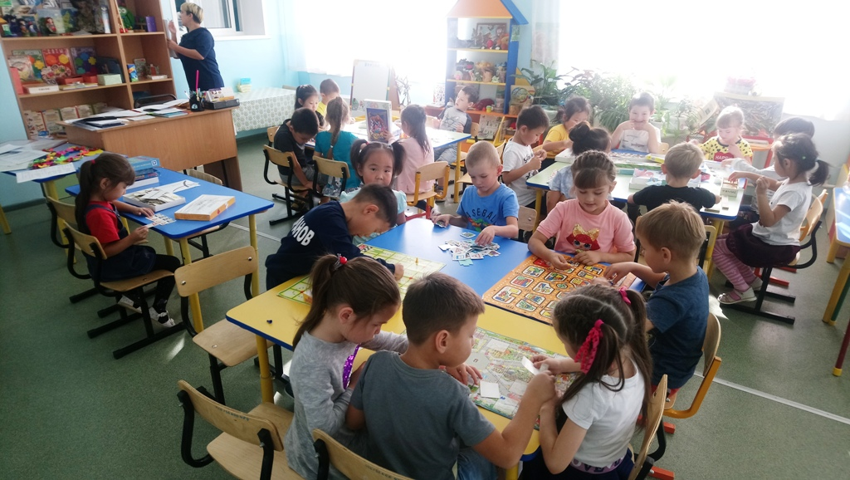
Занятия-беседы в средней группе « Теремок»- «Если ты один дома», « В стране дорожных знаков» и др.:
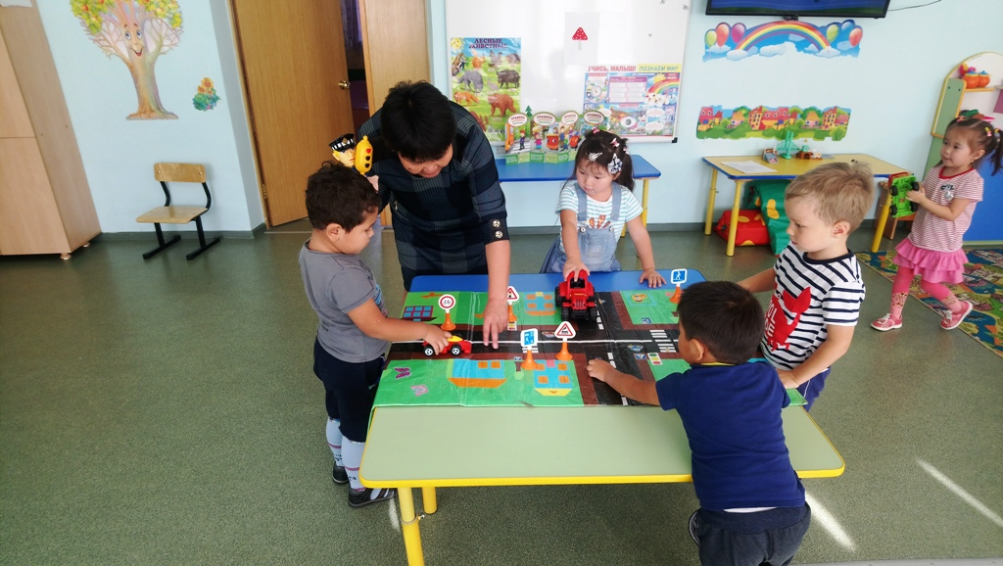
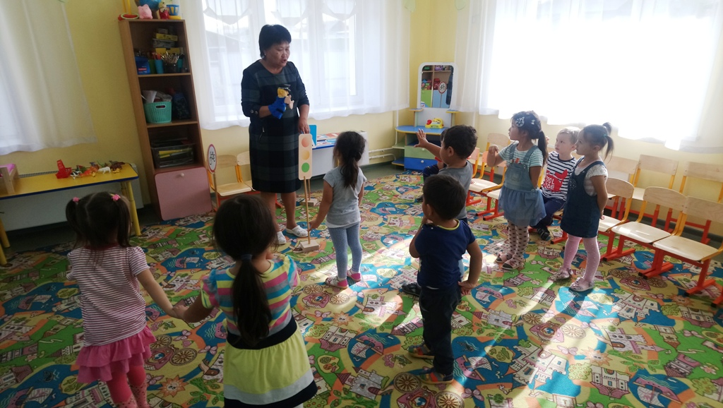
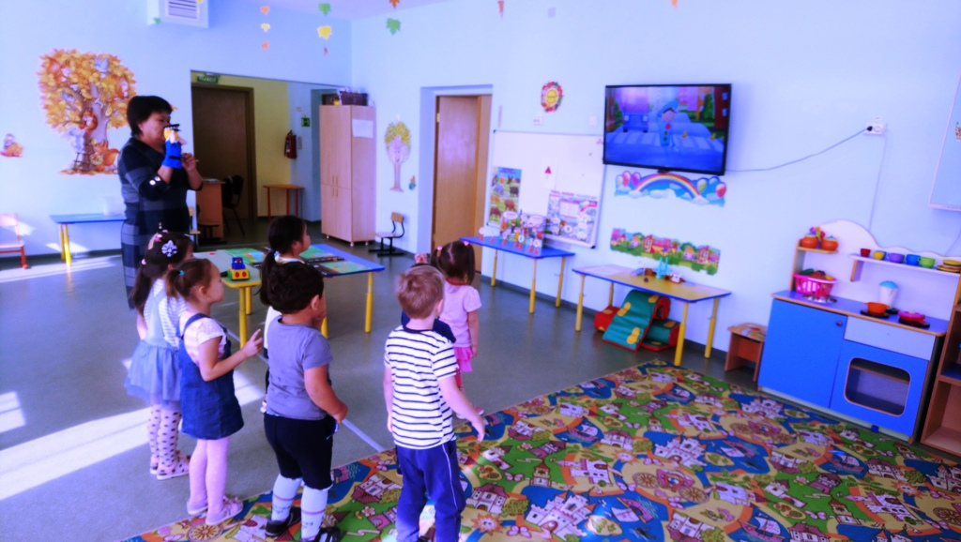
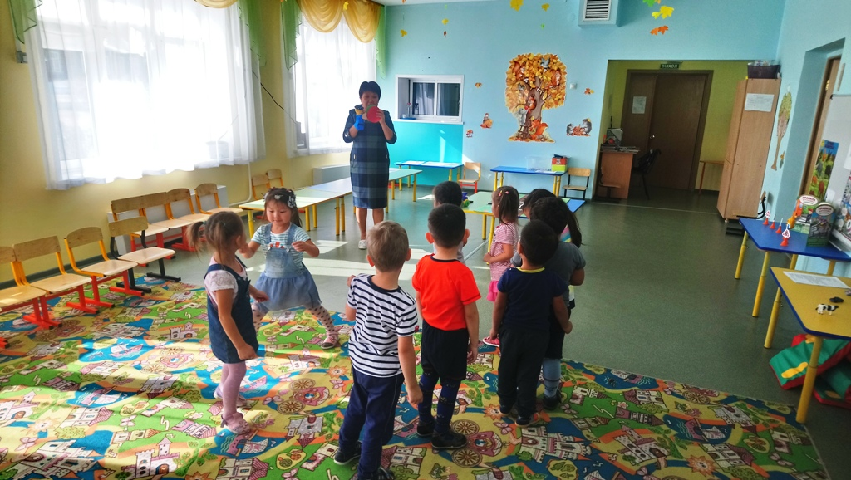
Оформление уголков в группах на тему « Безопасность» :
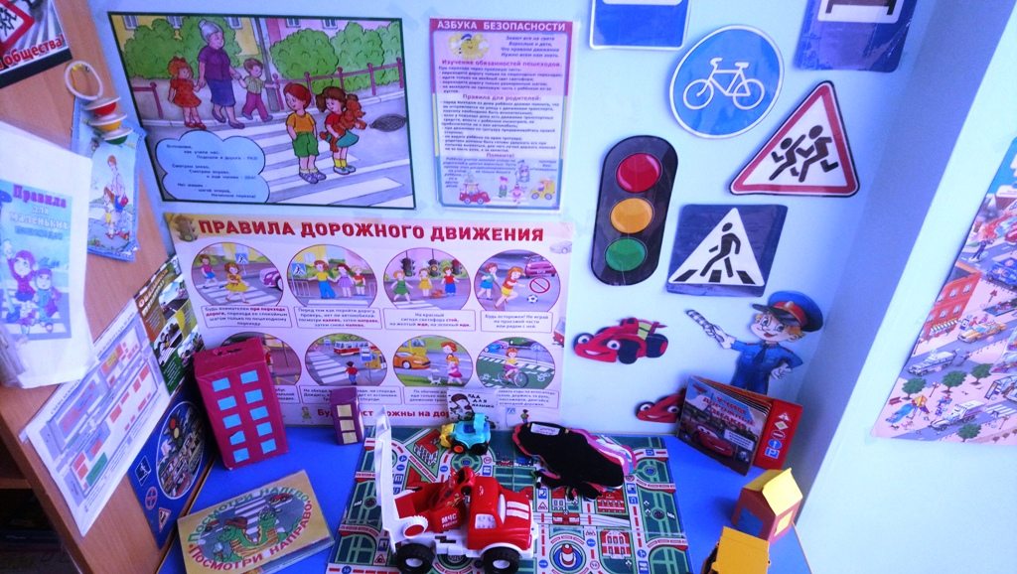
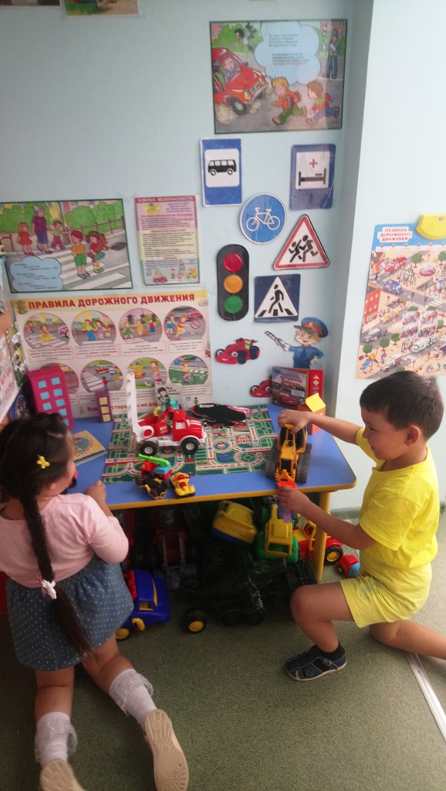 | 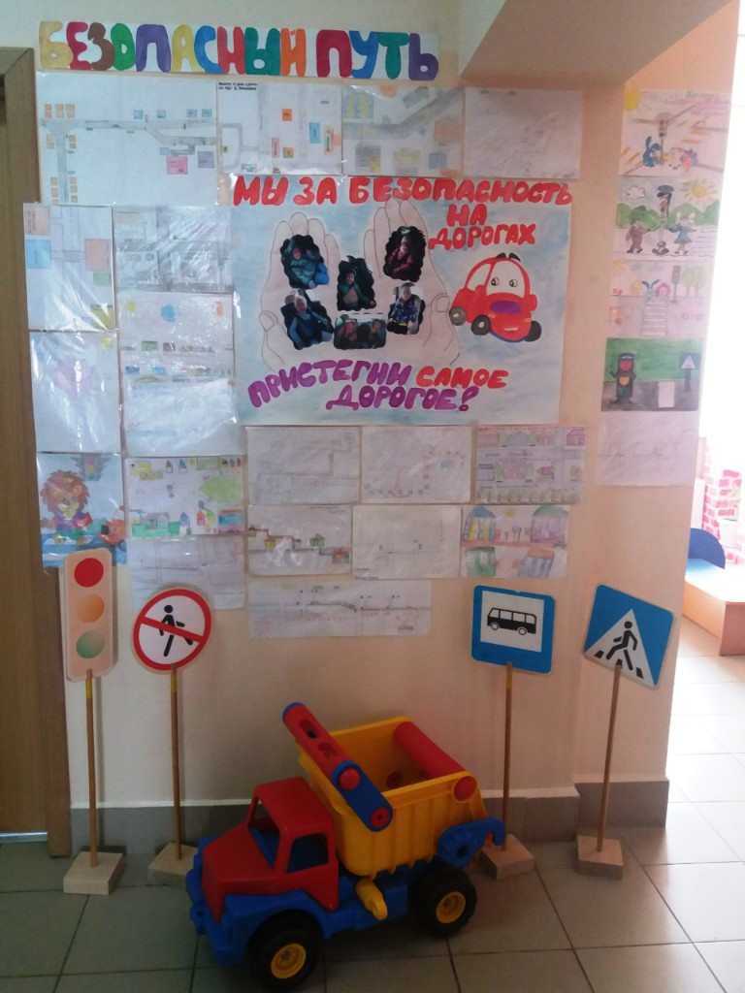
Занятие в старшей группе « Радуга» « Автоинспектор и водитель»:
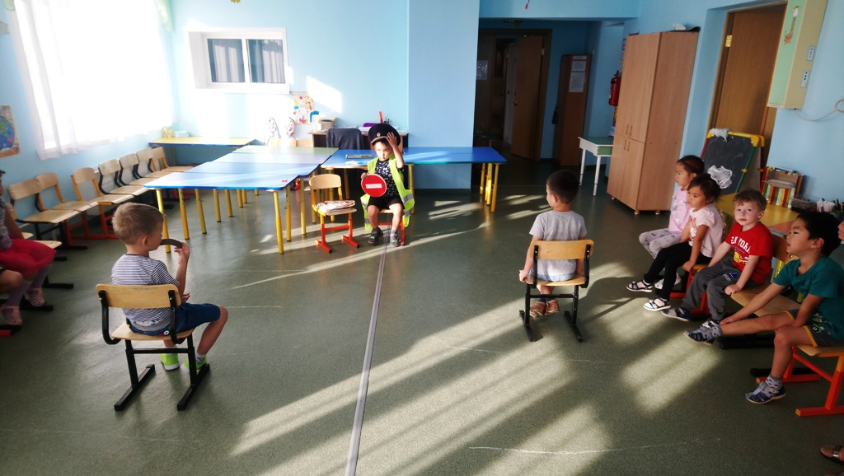
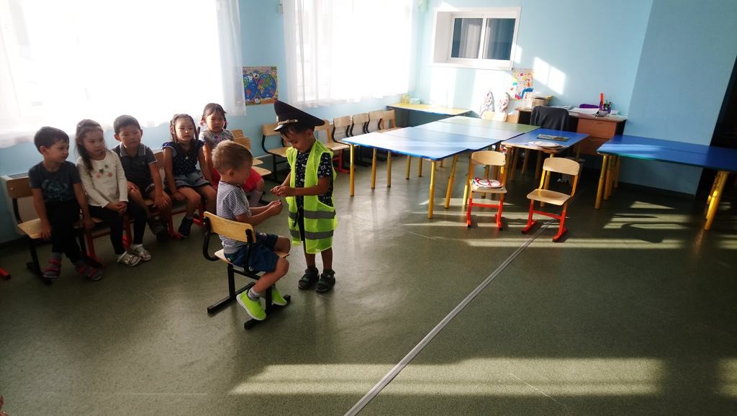

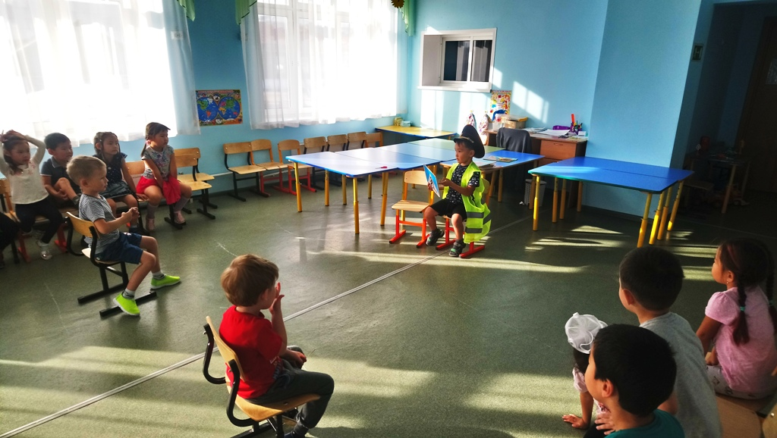
В соответствии с графиком проведения учебно-тренировочных занятий 13 сентября 2018 г. в 10.00 была проведена учебно-тренировочная эвакуация воспитанников и сотрудников МБДОУ из здания детского сада. С момента подачи оповещения о необходимости эвакуации до сбора эвакуированных на территории детского сада прошло 4минуты. При подведении итогов учебно-тренировочной эвакуации педагогическим работникам и обслуживающему персоналу было предложено продолжать воспитывать в детях навыки быстрого реагирования при чрезвычайных ситуациях.
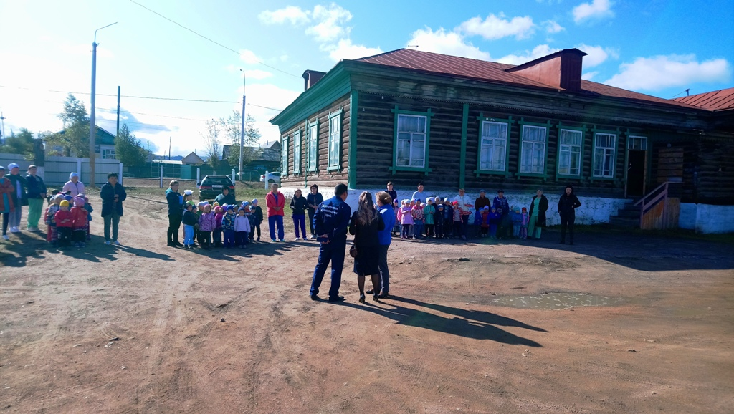
Во всех группах вспомнили элементарные правила поведения на дороге, на проезжей части ( пешеходный переход), на тротуарах, во дворе. Закрепили правила дорожного движения с помощью настольной игры " Дорожные знаки" и целевых прогулок на тему " Безопасность на улице".
Решающим условием безопасности детей является формирование у них с детства навыков личной безопасности. Ребенок может попасть в различные опасные жизненные ситуации. Наиболее распространенными являются: контакты с незнакомыми людьми, остался один в квартире или в доме, нашел подозрительный предмет и др. И чтобы помочь себе, он должен усвоить элементарные знания о том, как вести себя в каждом конкретном случае. В нашем детском саду эти знания закладываются через систему игровых заданий и моделирование ситуаций, направленных на формирование основ личной безопасности ребенка, ценностей здорового образа жизни, на успешную адаптацию при переходе из детского сада в школу.
Для родителей оформлялись памятки по профилактике детского травматизма и антитеррористической безопасности, а также проводились индивидуальные беседы.
3 октября в рамках месячника на базе нашего детского сада прошло общее родительское собрание на тему « Безопасность наших детей» с приглашением участкового, медицинского работника, сотрудника ГИБДД и пожарной части.
Наш детский сад оснащен системами безопасности и оборудованием, бесперебойное функционирование которых обеспечивают специалисты обслуживающих организаций. В целях соблюдения антитеррористической безопасности в детском саду имеется сигнал тревожной кнопки, видеонаблюдение , голосовое автономное сообщение .
Анализируя работу по проведению месячника пожарной безопасности, можно сделать вывод, что благодаря систематизации мероприятий у детей сформировался фундамент знаний правил пожарной безопасности и умение регулировать свое поведение в соответствии с различными чрезвычайными ситуациями.

